Руководство по использованию доп.устройства обогрева сидений а/м ”Hyundai” Greta
https://github.com/dr4ke4i/car_seat_warmup_after_start_Hyundai_Greta
Описание
Выполняемые функции:
1) включение обогрева переднего сидения в момент подачи питания на бортовую систему обогрева автомобиля (в положении ключа зажигания ”ON”, или при работе двигателя /ключ на ”START”/, включая автозапуск двигателя с помощью автосигнализации)
2) автоматическое отключение обогрева по таймеру (выбор из предустановленных уставок таймера: 5мин., 10мин., 15мин., 20мин.)
Устройство реализует функции путём иммитации нажатия кнопки управления обогревом сидения в салоне автомобиля.
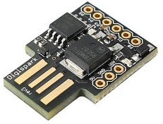 | Устройство представляет собой типовую плату Digispark (http://digistump.com/products/1, схема платы: https://s3.amazonaws.com/digistump-resources/files/97a1bb28_DigisparkSchematic.pdf), основой которого является программируемый микроконтроллер «Microchip» ATTiny85 (https://www.microchip.com/wwwproducts/en/ATtiny85) со встроенной флеш-
памятью, куда сохраняются настройки уровня мощности обогрева и уставки таймера автоматического выключения на время снятия питания с бортовой системы обогрева автомобиля.
Устройство подключается к модулю управления обогревом сидения ”HEATER ECU ASSY FRT”, расположенному под сидением. Подключение производится к диагностическим отверстиям платы:
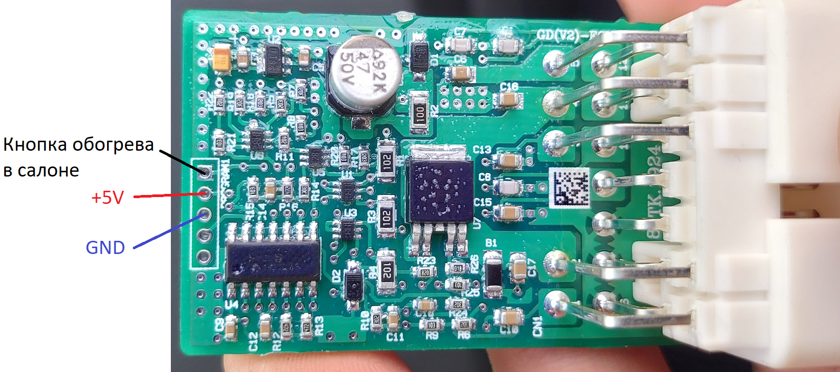
Плюс (+5V) и минус (GND) питания соединяются с одноимёнными контактами платы Digispark. «Кнопка обогрева в салоне» соединяется с контактом «P0» на Digispark.

Алгоритм работы
При подаче питания на систему обогрева (в положении ключа «ON», или при запуске или автозапуске двигателя) устройство за несколько секунд загружается, затем путём иммитации нажатий на кнопку обогрева устанавливает уровень мощности обогрева, прочитанного из памяти значения.
Затем запускается таймер обратного отсчёта (в зависимости от уставки таймера: 5мин., 10мин., 15мин. или 20мин., считывается из памяти устройства). Во время отсчёта таймера устройство отслеживает нажатия на кнопку обогрева сидения пользователем и запоминает этот уровень мощности обогрева в память, чтобы потом установить его при следующем включении.
По истечению таймера устройство отключает обогрев сидения. Также, устройство перестаёт запоминать уровень мощности обогрева.
Таким образом, по истечению таймера пользователь может устанавливать любую мощность обогрева сидения, — устройство его не запомнит, и при следующем включении устройство установит обогрев на изначальное значение.

Изменение настроек
Чтобы изменить мощность обогрева (или выключить обогрев) при следующем запуске автомобиля:
- подайте питание на систему обогрева путём установки ключа зажигания в положение ”ON” (крайнее положение перед стартом двигателя), либо запустите двигатель автомобиля;
- подождите ~5 секунд до загрузки устройства;
- нажатием на кнопку управления обогревом установите требуемую мощность обогрева в течение первых 5мин., 10мин., 15мин. или 20мин. (в зависимости от уставки таймера автовыключения обогрева);
- через 3 секунды после последнего нажатия устройство запомнит этот уровень мощности обогрева в память как изначальный при запуске автомобиля (системы обогрева);
- если двигатель не был заведён — снимите питание с системы обогрева путём перевода ключа зажигания в положение ”ACC” или “LOCK”.
- если двигатель в работе, или вы находитесь в движении — продолжайте пользоваться автомобилем, не меняя уровень мощности обогрева, пока не закончится отсчёт таймера: 5мин., 10мин., 15мин. или 20мин. (в зависимости от уставки). Окончание отсчёта таймера будет заметно по выключению обогрева.

Чтобы изменить время до автоматического выключения обогрева (изменить уставку таймера автовыключения обогрева):
- подайте питание на систему обогрева путём установки ключа зажигания в положение ”ON” (крайнее положение перед стартом двигателя), либо запустите двигатель автомобиля;
- подождите ~5 секунд до загрузки устройства;
- удерживайте нажатой кнопку обогрева в течение 3-х секунд, затем отпустите, чтобы войти в режим программирования таймера автоматического выключения обогрева;
- устройство отобразит вход в режим программирования таймера поочерёдным переключением световых индикаторов 2 раза:
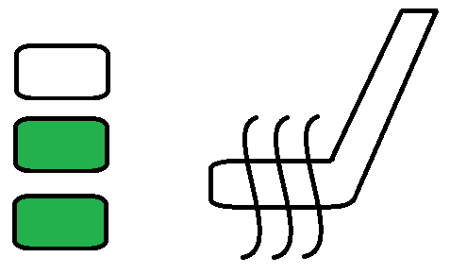 х 2

- нажатием на кнопку управления обогревом выставите требуемое время автоматического отключения обогрева, при этом индикация уставок следующая:
 | 5  мин. |  | 10  мин. |  | 15  мин. |  | 20  мин.
- для выхода из режима программирования таймера автоматического выключения обогрева удерживайте нажатой кнопку обогрева в течение 3-х секунд. При этом выход из режима программирования отобразится поочерёдным переключением световых индикаторов 3 раза:
х 3.

